Визитная карточка физико-математического класса.

В ГКОУ РД БСШИ им.М.Г.Гамзатова созданы физико-математические классы. В 7х классах 46 учеников, в 8х классах 24 ученика, в 10 15 учеников, в 11 8 учеников. Учителя математики и физики - учителя высшей категории Дибирова Заира Гашимовна, Гаджиева Салимат Шапиевна, Хираева Патимат Газимагомедовна, Узаирова Шамсият магомедовна.

Математика – наука, она гимнастика ума,

Есть в ней точность и смекалка, цифры, буквы и игра.

Тот, кто учит, понимает, что наука нам нужна

Так как в трудной жизни нашей без неё никак нельзя:

Посвятили год назад

Нас в предпрофильный физмат,

Физику ввели предмет,

Чтоб на всё ты знал ответ.

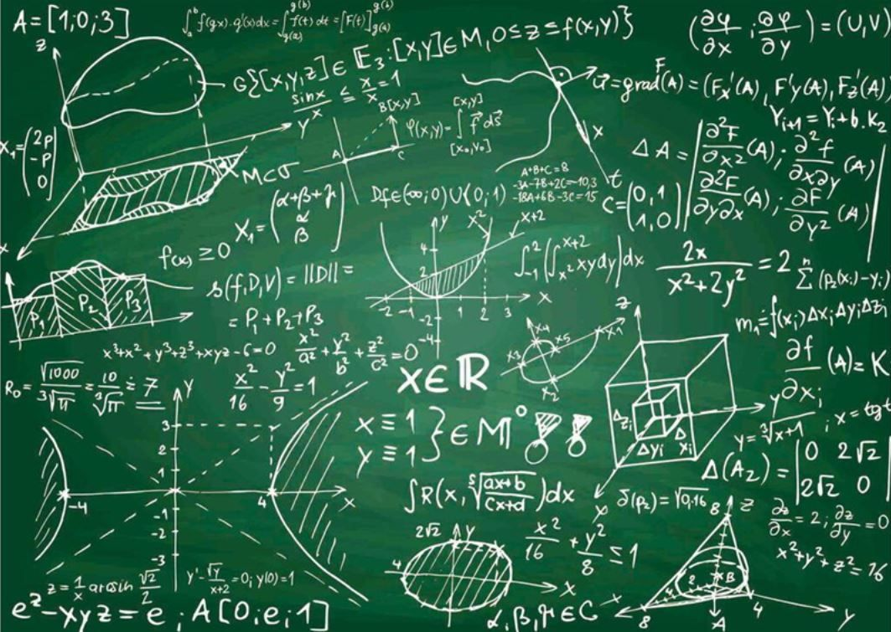Физико-математический класс — это особый класс , который предназначен для обучения физике и математике на более высоком уровне. Обучение в классе физмат проводится с упором на развитие абстрактного мышления, логического анализа и математической интуиции.  Основная задача физико-математического класса заключается в развитии аналитического и логического мышления учащихся, а также в формировании навыков практического применения полученных знаний. Учебные программы этого класса направлены на глубокое изучение математики, физики. Важной составляющей обучения в физико-математическом классе являются практические занятия, лабораторные работы и участие в олимпиадах и конкурсах. Это позволяет учащимся применять свои знания на практике, развивать навыки решения задач и достигать успехов в учёбе.